Jarmark Bożonarodzeniowy 2021
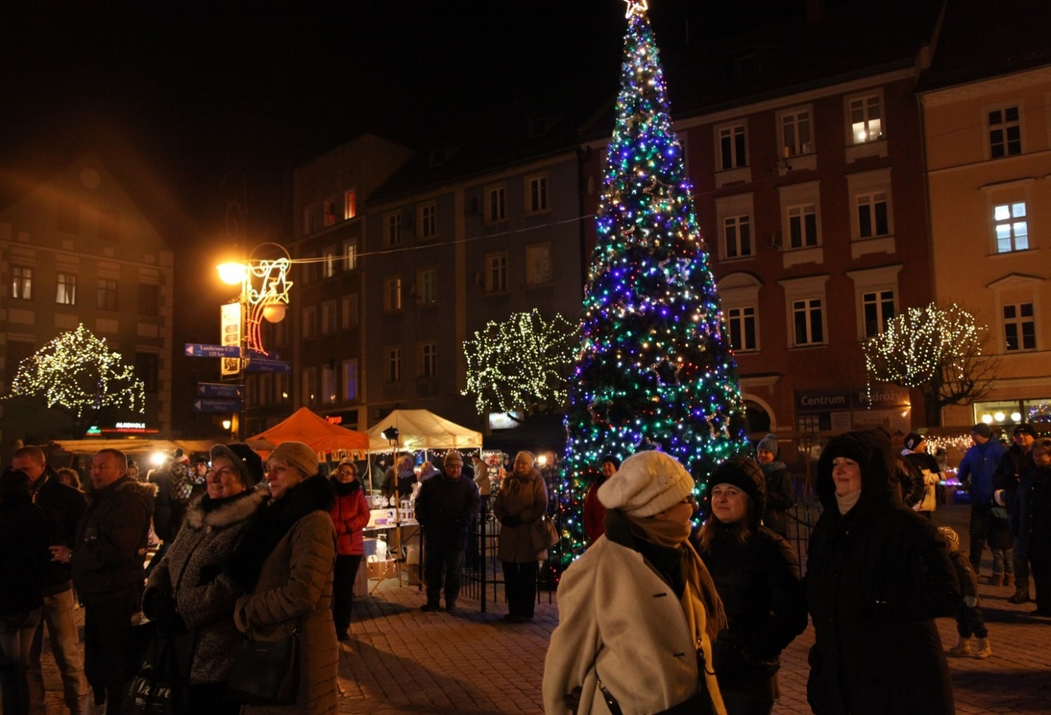
Jarmark Bożonarodzeniowy 2021
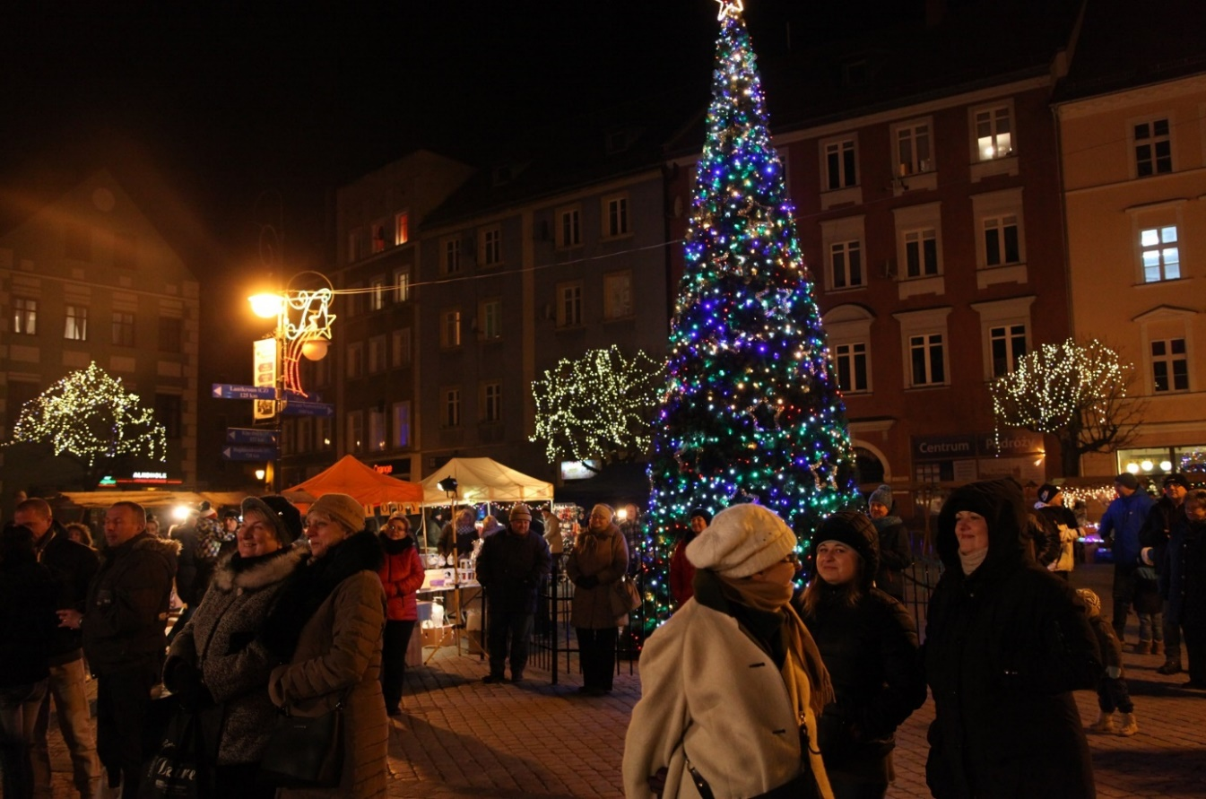

Uczestnikom Przeglądu „Ludowe i Artystyczne Rękodzieło” oferujemy nieodpłatny udział w Jarmarku Bożonarodzeniowym, który odbędzie się w dzierżoniowskim rynku 18-19 grudnia 2021 r.

Zamiarem naszym jest przygotowanie specjalnych stoisk z sygnaturą „Uczestnik Przeglądu „Ludowe i Artystyczne Rękodzieło 2021”, na których będą Państwo mogli sprzedawać swoje wyroby rękodzielnicze. Wyroby te powinny być związane tematycznie z Bożym Narodzeniem lub stanowić atrakcyjny prezent pod choinkę.
Warunkiem udziału będzie wypełnienie zgłoszenia do Jarmarku, które będą do pobrania w naszej siedzibie w dniu otwarcia wystawy pokonkursowej, tj. 11 grudnia 2021 r.

Uczestnikom Przeglądu „Ludowe i Artystyczne Rękodzieło” oferujemy nieodpłatny udział w Jarmarku Bożonarodzeniowym, który odbędzie się w dzierżoniowskim rynku 18-19 grudnia 2021 r.

Zamiarem naszym jest przygotowanie specjalnych stoisk z sygnaturą „Uczestnik Przeglądu „Ludowe i Artystyczne Rękodzieło 2021”, na których będą Państwo mogli sprzedawać swoje wyroby rękodzielnicze. Wyroby te powinny być związane tematycznie z Bożym Narodzeniem lub stanowić atrakcyjny prezent pod choinkę.
Warunkiem udziału będzie wypełnienie zgłoszenia do Jarmarku, które będą do pobrania w naszej siedzibie w dniu otwarcia wystawy pokonkursowej, tj. 11 grudnia 2021 r.

